Daňová nadechnutí z doby rouškové
Ve dnech, kdy píši tento článek, panuje přísná karanténa a všichni se snažíme porazit koronavirus. Není to jednoduchá doba. Někdo může v dnešní situaci vidět výstrahu vyšší moci. Já v tom vidím přírodní přirozenost spojenou s ekonomickými zákonitostmi. Lidstvo si stále hlasitěji o nějaký malér říká. Žijeme si trvale nad poměry (na dluh), nehýbeme se a tloustneme, přetápíme. Jsme stále lehčím soustem pro jakékoliv nemoci. Kupujeme věci, které nepotřebujeme. Zabýváme se kvaziproblémy typu do extrému dohnaná genderová problematika nebo třetí pohlaví. Máme pocit, že máme na všechno právo a zapomínáme na povinnosti. Zaklínadlem doby jsou jenom růst, zisk a moc, bez ohledu na vedlejší negativní efekty. Prostě žijeme stále více nevyváženě, nepřirozeně, a příroda si hledá rovnováhu „po svém“. To ale není novinka dneška – tak to bylo v celé historii lidstva. Nepoučitelného lidstva.
Protiepidemická opatření zcela rozvrátila zaběhlý řád. Nynější globalizovaná ekonomika tlačí podnikatele k tomu, aby maximálně snižovali náklady. Držet zásoby, nějaké rezervy – to je náklad. Proto se firmy naučily tyto položky minimalizovat, typickým příkladem jsou automobilky. Fungovat v podnikání bez zásob a rezerv ale vyžaduje trvale bezvadně fungující systém, bez větších výkyvů. Čím větší množství firem najede na tento způsob, tím je hospodářství celkově efektivnější, ale na druhou stranu citlivější na problémy, je zranitelnější. A při určité míře narušení systému dokonce dojde k dominovému efektu, kdy zastavení jedné firmy způsobí zastavení dalších firem. A může dokonce dojít k mezinárodnímu dominovému efektu, kdy hospodářská katastrofa jedné země způsobí malér v zemích dalších. Vlády musejí hledat vhodný kompromis mezi zabráněním tomuto efektu, a rozsahem přijatých opatření.
Jsem přesvědčen, že hospodářský propad způsobený epidemií zcela „požere“ dříve očekávanou ekonomickou krizi. Chci tím říci, že se oba problémy spojí v jeden, kdy původní krize bude zcela zastíněna dopady epidemie, a vlastně se epidemií „vyřeší“. Potíž bude v rozměru dopadů koronavirové krize, ze kterých se budeme dostávat dlouho. Hospodářství se po překonání kulminačního vrcholu nemoci rozjede celkem rychle. Kolosální ale budou fiskální dopady. Země prudce zvýší svoje zadlužení, narostou inflační tlaky. Donedávné chválení české vlády, že sice v absolutních číslech zadlužení ČR rostlo, ale klesalo v poměru k HDP (výkon národní ekonomiky), vezme rychle za své, neboť poklesne HDP. Našim politikům zůstane jen výmluva, že jinde jsou na tom se zadlužením ještě hůř, což je bohužel pravda. Zodpovědný manažer řídící firmu si ale na horší časy našetří v době hojnosti rezervu. Ví totiž, že nějaká krize přijde dříve nebo později, že trvale deficitní hospodaření je cesta do pekla.
Proč tento úvod? Protože souvisí s prací nás účetních a poradců. V roce 2019 politici zanedbali přípravu daňových zákonů, zejména zákona o DPH. Všechny členské státy měly povinnost harmonizovat své národní zákony o DPH s novelizovanou Směrnicí k 1.1.20. ČR tak neučinila. Stejně jako vloni, kdy jsme měli k 1.1.19 harmonizovat ustanovení o poukazech, a učinili jsme tak až k 1.4.19. Nyní nastala doba roušková, řeší se jen akutní věci a bůhví, kdy dojde na takovou „okrajovost“, jako je zákon o DPH. Možná, že i účetní se nyní spíše snaží zorientovat v záplavě narychlo spíchnutých vládních nápadů na podporu hospodářství, aby své klienty v této pro mnohé těžké době o něco neošidili. Zvláště když se řada povinností beztrestně odsunula na pozdější dobu. Některé novinky v DPH jsou ale účinné i bez jejich promítnutí do zákona o DPH, protože nastal tzv. přímý účinek Směrnice, a žádné pardony tam ani nyní neplatí. Bůhví, kdy se to napraví, protože politici ze svého šlendriánství žádnou újmu nemají a na koronavirus se nyní svede všechno. Hůře na tom jsou správci daně a samozřejmě nejhůře podnikatelé a účetní… V dalším textu se pokusím vnést trochu světla do českého daňového temna.
Použité zkratky: ZDP = zákon o daních z příjmů, ZDPH = zákon o DPH, DAP = daňové přiznání, MF = ministerstvo financí, DD = daňový doklad, JČS = jiný členský stát EU, SH = souhrnné hlášení; Směrnice = Směrnice Rady 2006/112/ES o společném systému DPH v EU
- DPH
Novela ZDPH do roku 2020 se bohužel, jak je v poslední době obvyklé, nestihla včas. Jedinou novinkou, účinnou již od ledna, bylo snížení sazby za teplo a chlad na 10%. Další sazbové novinky přijaté s novelou zákona o EET mají účinnost od 1. května. Tyto změny byly přijaté již mnohem dříve. Hlavní novela pro rok 2020 (která se nestihla) má obsahovat dvě oblasti změn. Jednak to jsou relativní drobnosti domácí provenience, z nichž poněkud vyčnívá komplikace pro cestovní kanceláře, ale ta má být účinná až od roku 2022 (pokud ještě po koronaviru budeme nějaké cestovky mít). Hlavním předmětem novely ZDPH však jsou vynucené změny v důsledku novely Směrnice. Směrnice byla novelizována k 1.1.20, ke stejnému datu měla tudíž nabýt účinnosti novela ZDPH. Zkraje roku 2020 jsme doufali, že budeme mít novelu alespoň k 1.4.20, nestalo se, a koronavirus to dále zkomplikoval. Novela měla zharmonizovat se Směrnicí 3 problematické oblasti, které rozeberu níže a pokusím se je učinit více srozumitelnými i pro obyčejné lidi, nejen pro vědecké pracovníky.

Dodání zboží do JČS
Myslím, že nejvíce medializovanou věcí (před započetím doby rouškové) byly novinky při osvobození dodání zboží do JČS. ZDPH ve znění k 1.1. 2020 (a až do doby očekávané novely) podmiňuje v § 64 osvobození dodávky zboží do JČS splněním dvou podmínek:
  - zboží bylo dodáno osobě registrované k dani v JČS
  - zboží bylo přemístěno z ČR do JČS
I v minulosti nastávaly problémy s prokázáním zejména druhé podmínky. V obecné rovině stanovuje daňový řád, že daňový subjekt může prokazovat svá tvrzení jakýmikoliv důkazními prostředky, které mají nějakou vypovídací hodnotu. ZDPH v tomto konkrétním případu napovídá, že prokázat dodání zboží do JČS lze také písemným prohlášením pořizovatele, že zboží bylo přepraveno do JČS. Pokud ale měl správce daně důvodné pochybnosti, mohl i tak vyzývat dodavatele, který své plnění dle § 64 ZDPH osvobodil, aby doložil další důkazní prostředky ohledně vyvezení zboží.
V čem je situace dle novelizovaného čl. 138 Směrnice od 1.1.20 jiná? Vlastně ne příliš, byť kvůli tomu bylo velké pozdvižení. Zároveň si myslím, že situaci mohla u odborné veřejnosti rovnou klidnit finanční správa, což se nestalo. Oč tedy jde? Současné dvě podmínky § 64 se (zatím jen ve Směrnici) změnily na tři:
- Zboží musí být dodavatelem odesláno do JČS. Tato podmínka tedy platila i dříve. Změnily se ale okolnosti, jak její splnění prokazovat, což způsobilo největší rozruch, viz další text.
- Odběratel musí být identifikován k DPH v JČS, než je stát odeslání zboží. Dodavatel musí být schopen správci daně prokázat, že mu odběratel sdělil své konkrétní DIČ pro daný obchod. Tato podmínka je významná zejména u těch odběratelů, kteří jsou registrování k DPH ve více státech (mají více DIČ). Pokud bude např. Čech dodávat zboží Němci, nemůže mu automaticky vystavit DD na jeho německé DIČ. Němec chtěl třeba zboží odvézt z ČR do Rakouska a chtěl si nechat od Čecha vyfakturovat na své rakouské DIČ, aby v Rakousku přiznal daň v režimu reverse chargé. Pokud odběratel uvede své DIČ pro daný obchod v kupní smlouvě nebo objednávce, je to ideální. Z pohledu Směrnice platí tato podmínka již od 1.1.20. Do doby jejího zakotvení v ZDPH jakoby tam ale pro českého správce daně nebyla. Stát totiž nemůže vůči poplatníkovi argumentovat tím, co je ve Směrnici, ale liknavostí státu není také v ZDPH. Českému správci daně tudíž až do novely ZDPH musí stačit prokázat, že zboží bylo dodáno osobě registrované k dani v JČS.
- Dodavatel uvede osvobozené dodání v SH. Podmínka podávat SH v případě dodání zboží do JČS byla a bude i nadále uvedena v § 102 ZDPH. Její případné nesplnění ale nezpůsobovalo nemožnost osvobození. Nově tomu tak bude. I u této novinky až do jejího zakotvení v ZDPH platí, jakoby tam pro českého správce daně nebyla.
U podmínek b) a c) by neměl být po novele ZDPH problém. Vzrušení bylo kolem podmínky a), kterou nyní rozeberu. Ke Směrnici je vydáno tzv. Prováděcí nařízení. Toto Prováděcí nařízení by se dalo v našich podmínkách přirovnat k prováděcí vyhlášce k zákonu. Je tedy závazné, není to jen nějaká metodika.
K čl. 138 Směrnice se váže čl. 45a Prováděcího nařízení. V úvodu jeho prvního odstavce se dočteme, že „…se má za to, že zboží bylo odesláno nebo přepraveno z členského státu mimo jeho území …… v jednom z těchto případů:…“. A následují tolik diskutované a často snad i nesplnitelné podmínky, které by měl dodavatel splnit, aby prokázal správci daně oprávněnost osvobození své dodávky. Je ale důležité správně pochopit citovanou větu. Jednak se tam nestanoví podmínka, že dodavatel musí správci daně předložit v článku uvedené důkazní prostředky. A dále, i pro toho, kdo je předloží, platí právnické zaklínadlo „má se za to“. Jinými slovy to je stále jen vyvratitelná domněnka, žádná definitiva. A pokud bude mít správce daně důvodná podezření, může i „po novu“ žádat další důkazní prostředky pro rozptýlení svých pochybností, což dokonce výslovně uvádí druhý odstavec tohoto článku. Proč v textu výše zmiňuji Směrnici a Prováděcí nařízení? Proto, neboť novela nový přístup k prokázání přepravy zboží z ČR vůbec nevysvětluje. Pouze se v § 64/5 odkazuje na „přímo použitelný předpis EU“, který si máme najít a použít, což bude pro běžné účetní dost velký oříšek.
V čem je tedy změna? Já se domnívám, že skoro v ničem. Určité zlepšení pozice dodavatele může být v tom, že pokud dodá správci daně předepsané doklady, a správce daně nebude mít konkrétní pochybnosti, musí správce daně osvobození uznat. V českém ZDPH není stanovena žádná vyvratitelná domněnka, tudíž pokud dodavatel nějakým věrohodným způsobem doloží splnění podmínek osvobození, a správce daně nemá konkrétní pochybnosti, měl by osvobození uznat. Pokud by tak neučinil, šel by proti základním zásadám správy daní, jak jsou uvedeny v úvodu daňového řádu. Vše je graficky znázorněno na diagramu níže:
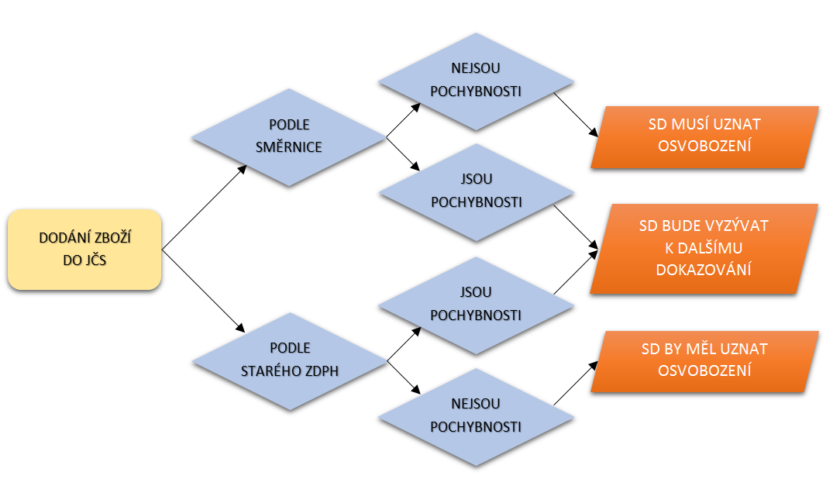
Pro ucelenost dále uvádím nejdůležitější část čl. 45a Prováděcího nařízení. Vzhledem k výše uvedenému se ale domnívám, že se jím nemusíme příliš trápit. Za významné považuji, aby měl dodavatel prokazatelně správné DIČ svého odběratele a nezapomněl uvést svoji dodávku v SH, neboť tyto podmínky si dokáže správce daně lehce ověřit. A zcela nejdůležitější je to, aby dodavatelé dělali průhledné a standardní obchody. Obchody, které budou mít dobře smluvně ošetřené včetně povinnosti odvozu zboží ze státu dodání. Obchody, které nebudou budit na první pohled žádné pochybnosti včetně daňových otazníků. Každý poplatník by měl umět vůči správci daně sebevědomě hájit svá práva. Ale k tomu párově by se měl snažit, aby dobře znal a plnil své daňové povinnosti, měl u správce daně dobrou pověst a nebudil v něm nějaké pochybnosti o svých počinech, které produkují výzvy k dokazování. Ostatně, takovýto přístup bychom měli mít k životu celkově.
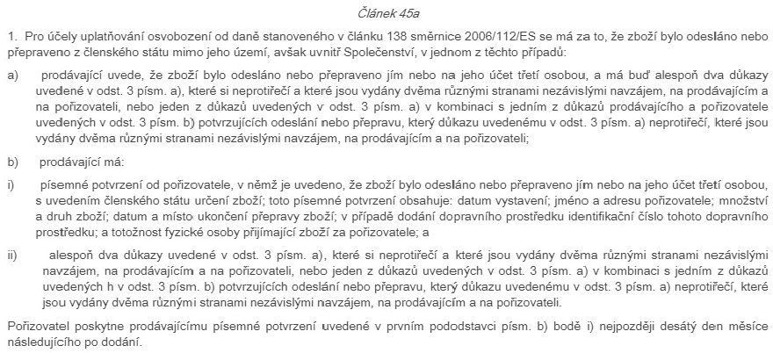

Přeprava u řetězových dodávek
Řeč je nyní o situaci, kdy se totéž zboží přeprodává v obchodním řetězci (tedy více, než dva účastníci obchodních vztahů za sebou). Představme si pro jednoduchost řetězec obchodníků A, B a C, kdy A dodává B a B následně dodá stejné zboží C. Je mezi nimi např. taková domluva, že B si dojede pro zboží ke svému dodavateli A, a odveze je rovnou ke svému odběrateli C. Nebo alternativně: přepravu zboží bude zajišťovat A, přičemž jeho odběratel B si určí, ať je složí u C. V obou případech nastává situace, kdy jsou uzavřeny dva obchodní vztahy ( A→B, B→C), ale zároveň proběhne jenom jedna přeprava. Již před časem nám řekla judikatura Soudního dvora EU, že jednu přepravu lze přiřadit jenom k jednomu obchodu. Ke kterému obchodu přepravu přiřadíme a jaké to má důsledky?
Bude-li se jednat o vnitrostátní obchodní řetězec, nemá valný význam, ke kterému obchodu přepravu přiřadíme. Jakmile se ale někde mezi obchodníky objeví státní hranice, má správné přiřazení přepravy velký význam. Představme si, že obchodník A je osoba registrovaná k dani v Německu, a obchodníci B a C jsou čeští plátci. Pokud přiřadíme přepravu k prvnímu obchodu, tak A provádí osvobozené dodání zboží do JČS. B v rámci prvního obchodu pořizuje zboží z JČS, kdy bude aplikovat režim reverse chargé, a v rámci druhého obchodu provádí tuzemské zdanitelné dodání zboží (bez přepravy). Pokud by ale byla přeprava přiřazena až ke druhému obchodu, tak by A provedl německé tuzemské zdanitelné dodání zboží bez přepravy. Až v rámci druhého obchodu by B provedl přeshraniční dodávku, která by byla osvobozeným dodáním zboží do JČS, a C by použil systém reverse chargé.
Úlohy přiřazení přepravy neměly dříve jednoduché řešení, a proto je musely řešit soudy. V připravované novele najdeme návod v § 7, v nově vložených odstavcích 3 a 4. Novela tam používá nový pojem „prostředník“. Prostředníkem je v obchodním řetězci ten, kdo splní dvě podmínky: není prvním článkem řetězce a zároveň zařizuje přepravu (je jedno, zda vlastními silami nebo dodavatelsky). Použijeme výše uvedený jednoduchý modelový příklad s německým obchodníkem A a českými obchodníky B a C. Pokud v první výše uvedené variantě zařizuje přepravu B, tak je B prostředníkem, neboť splní obě podmínky stanovené novelou. Pokud dle druhé varianty zboží poveze A, tak žádný prostředník není - A nesplní podmínku, že nesmí být prvním článkem řetězce.
Novela stanoví v § 7/3/a jako výchozí řešení to, že se přeprava přiřadí k dodání zboží prostředníkovi (obchod A→B). V rámci tohoto obchodu spojeném s přepravou tedy zboží opustí Německo. To znamená, že Němec A provádí osvobozené dodání zboží do JČS, Čech B pořizuje zboží z JČS a praktikuje reverse chargé. Následné dodání zboží mezi B a C je standardní české tuzemské dodání zboží (bez přepravy).
V § 7/3/b novely najdeme alternativní řešení, které použijeme, bude-li splněna jedna podmínka. Tato alternativa říká, že se přeprava přiřadí až k obchodu, kdy je prostředník dodavatelem (tedy obchod B→C), pokud prostředník poskytl svému dodavateli (tedy A) pro jejich obchod své DIČ, které mu přidělil stát, kde přeprava začala. V našem příkladu, pokud by měl Čech B i německé DIČ, a uvedl je svému dodavateli A pro jejich obchod, přiřadila by se přeprava až k obchodu mezi B a C. To ale znamená, že obchod A→B je bez přepravy. A protože zboží se na začátku obchodu nacházelo v Německu u dodavatele A, jednalo by se o tuzemské německé plnění a A by musel tuto dodávku zatížit německou daní. Bylo by to vlastně dodání zboží bez přepravy mezi dvěma německými DIČ. Při pokračování obchodu v řetězci, tedy B→C, dojde k přepravě zboží z Německa do Česka. Bylo by logické, aby Čech B v roli dodavatele i v rámci tohoto obchodu použil své německé DIČ. B potom na své německé DIČ vykáže dodání zboží do JČS. C pořídí zboží z JČS a použije režim reverse chargé.
Může nás napadnout, jaké bude řešení, když v řetězci nebude možné označit nikoho za prostředníka, od něhož novela odvozuje řešení. Je to v našem příkladu již zmíněná varianta, kdy přepravu zboží bude v rámci řetězce A→B→C zajišťovat A, přičemž je celkem jedno, zda zboží odveze k B či k C (dle instrukcí kupujícího B). Řešení je ale jednoduché. Je-li totiž B prostředníkem, tak má uzavřené dva obchodní vztahy (v jednom je odběratelem, ve druhém dodavatelem). Tudíž vzniká otázka, ke kterému z nich se má přiřadit přeprava, kterou také organizuje. Pokud ale organizuje přepravu A, tak není co řešit, neboť A má uzavřen jen jeden obchodní vztah s B. Přepravu tudíž nutně přiřadíme k tomuto obchodu a obchod B→C je bez přepravy.
Může se stát, že řetězec bude mít více článků, než výše zmíněné minimální tři. Situace se tím samozřejmě zesložití, princip řešení je ale stejný. Je nutno porovnat počet obchodních vztahů a k nim se vážících přeprav. Bude-li přeprav méně, vznikne přiřazovací problém. Budeme tedy hledat prostředníka a následně postupovat dle § 7/3. Jistěže mohou vzniknout i nejednoznačné situace, které zde ale nebudu rozebírat. Potom doporučuji zajít za specialistou.
A kdy bude situace jednoduchá? V první řadě tehdy, když nevznikne obchodní řetězec. Jinými slovy když bude jeden obchodní vztah a jedna přeprava. Odhaduji, že to je většina běžných obchodních vztahů. Poměrně jednoduchá bude situace i tehdy, když bude mít prostředník jen jedno DIČ své rezidentní země. Potom se vždy přeprava vztáhne k obchodu, kdy prostředník zboží kupuje, jak nám to říká základní varianta § 7/3/a.

Konsignační sklady
Další velkou novinkou, kterou přinesla novela Směrnice od 1.1.20, je nakládání s konsignačními sklady. Co to je konsignační sklad? Je to sklad, ve kterém podnikatel skladuje u svého obchodního partnera svoje zboží. Obchodní partner podnikatelův sklad fyzicky ovládá (symbolicky řečeno jako jediný od něj má klíč) a jen on je oprávněn si dle vlastní potřeby odebírat, co je v něm uskladněné. Jakmile si partner ze skladu něco odebere, oznámí to podnikateli, a ten mu odebrané zboží vyfakturuje. Teprve v tomto okamžiku dochází k prodeji (převodu vlastnictví na partnera) a k vystavení DD. Znamená to, že podnikatel předem ví, komu zboží umístěné v konsignačním skladu jednou prodá. Český podnikatel může mít konsignační sklad u partnera v tuzemsku, ale i za hranicemi. Pokud by si ze skladu mohlo odebírat zboží více partnerů, nebyl by to konsignační sklad, ale jenom nějaký obecný sklad, který nemá zvláštní daňovou regulaci.
I u konsignačních skladů, umístěných v tuzemsku a v JČS, měl český ZDPH včas reagovat novelou účinnou k 1.1.20. Nestalo se. Směrnice nově označuje konsignační sklad pojmem „call of stock“. Chystaná novela ZDPH používá ekvivalentní pojem „v režimu skladu“ a danou problematikou se má zabývat především v § 18 (k 1.1.20 byl tento § nevyužitý). Cílem novely Směrnice bylo sjednotit daňové nakládání s konsignačními sklady v celé EU, což dosud zřejmě nebylo. V různých odborných komentářích jsme se mohli dočíst o „zjednodušení“ systému, ale dle mého názoru bylo dosaženo pravého a velkého opaku.
Česká legislativa zpravidla nebývá příliš vzorem. Nicméně zrovna zde si myslím, že si Směrnice mohla vzít příklad z jednoduchého řešení v českém ZDPH. Podle jeho § 16/4 (stav k 1.1.20) se za pořízení zboží z JČS považuje situace, kdy osoba registrovaná k dani v JČS přemístí své zboží do konsignačního skladu v ČR. Princip je tedy takový, že dodavatel k okamžiku návozu do konsignačního skladu vykáže dodání zboží do JČS a provozovatel skladu (budoucí kupující) ke stejnému okamžiku přizná pořízení zboží z JČS. Nečeká se až na okamžik prodeje, již samotný návoz do skladu se považuje za dodání zboží. Myslím si, že takový výklad je konzistentní i s definicí dodání zboží v § 13/1. Dle něj se dodáním zboží rozumí převod práva nakládat se zbožím jako vlastník. Není zde tedy podmínka převodu právního vlastnictví. I proto je např. finanční leasing s následnou povinností odkupu správné považovat od počátku nikoliv za službu, ale za dodání zboží. Bohužel se nestalo a všichni se budeme muset přizpůsobit novému, administrativně náročnému postupu dle Směrnice.
Podstatou nového přístupu je to, že budou vedeny dvě evidence: jednak o návozu zboží do konsignačního skladu, a potom o jeho odebrání (prodeji). Složitější to bude mít podnikatel, který zboží do skladu umisťuje. Dále jen stručně naznačím postup této osoby:
- Podnikatel musí mít smluvní jistotu, kdo zboží, které naveze do konsignačního skladu, v budoucnosti odebere. Budoucím odběratelem musí být osoba registrovaná k dani ve státě, kde je umístěn sklad.
- Návoz zboží do skladu musí podnikatel uvést v SH. Je to ale jiný zápis do SH, než jsme doposud byli zvyklí. Obsahem zápisu je jednoduchá informace, jejíž podstatou je uvedení DIČ partnera z JČS, který provozuje sklad a zboží v budoucnosti koupí. Dodavatel nebude vystavovat DD, v SH nebude uvádět žádné peněžní hodnoty. Došlo k zajímavé situaci, kdy ačkoliv nebyl ZDPH k 1.1.20 patřičně novelizován, musel být k tomuto datu upraven tiskopis SH, aby nebyla narušena kooperace s JČS (které novelizaci stihly).
- Protože je informace uvedená v SH téměř nicneříkající, musí podnikatel vést další pomocnou evidenci o naskladněném zboží. Tuto povinnost najdeme v novelizovaném §18/1/b/1 ZDPH. Na toto ustanovení navazuje nový § 100a/3. Ten však bohužel neobsahuje žádné konkrétní informace a jenom odkazuje na „přímo použitelný předpis EU“. Směrnice o této povinné evidenci pojednává ve svém čl. 243/3, a blíže ji rozpracovává Prováděcí nařízení v čl. 54a. Znění tohoto článku Prováděcího nařízení s obsahem povinné evidence uvádím níže v závěru kapitoly.
- Podnikatel musí u zboží umístěného ve skladu sledovat dobu, po kterou tam bude zboží umístěno. Na prodej partnerovi má totiž lhůtu 12 měsíců, a pokud to nestihne, musí zboží buď odvézt zpět do ČR, nebo vykázat přemístění zboží dle § 13/6. Samotné přemístění zboží do skladu tedy není považováno za dodání zboží do JČS (u budoucího kupujícího za pořízení zboží z JČS).
- Jakmile podnikatel zboží skutečně prodá, tak vystaví DD a dodání vykáže v SH standardním způsobem. Znamená to tedy, že se dodání zboží do konsignačního skladu promítne v SH dvakrát.
Postup provozovatele konsignačního skladu je oproti dodavateli jednodušší. Pořízení zboží z JČS vykáže až v okamžiku, kdy zboží ze skladu odebere pro své užití a obdrží DD od dodavatele. Odběratel i dodavatel mají standardní lhůty pro vykázání obchodu v režimu skladu jako doposud, naleznou je v upraveném § 22 ZDPH. U odběratele tedy nastanou dvě změny: jednak se změní okamžik vykázání obchodu (až ke dni prodeje zboží), a dále musí odběratel rovněž vést pomocnou evidenci. I on najde její obsah nikoliv v novele ZDPH, ale v Prováděcím nařízení, viz níže. I odběratel ale bude zatížen novou administrativou, která navíc může být v případě většího množství položek ve skladu dosti komplikovaná. Jsem zvědav, zda praxe ukáže, že nová úprava byla krokem správným směrem, nebo omylem autorů předpisů, nedotčených účetnictvím a komplikacemi, které vymysleli.
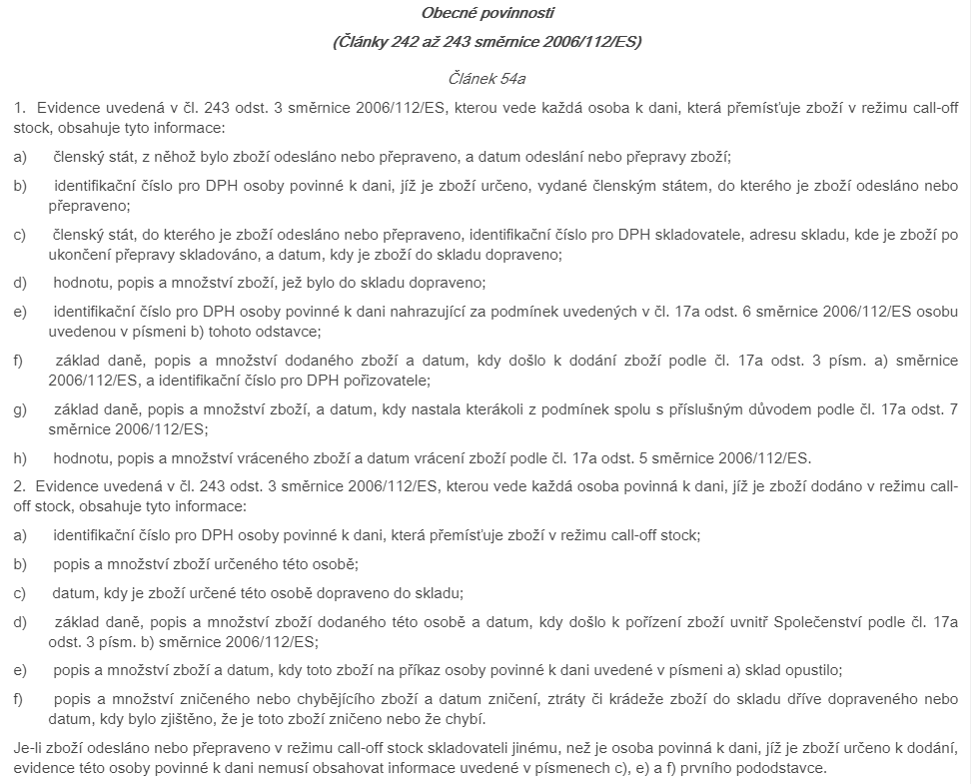

Judikatorní zajímavosti do praxe
V závěru kapitoly věnované DPH se krátce zmíním o třech oblastech, které si zaslouží pozornost. Kromě toho, že se nejedná o žádné výjimečnosti, jsou správné pohledy na ně podpořeny novou judikaturou, ať již našeho Nejvyššího správního soudu, nebo Soudního dvora EU. Názory soudů jsou ale bohužel leckdy v rozporu se širokou praxí.
1.4.1 Hlavní a vedlejší plnění
S principem hlavního a vedlejšího plnění pracujeme v ČR již dlouhé roky. Přesto bohužel musím na základě své praxe říci, že to je pro většinu účetních stále pole neorané. Při naší práci musíme leckdy určit, zda plátce poskytuje dvě samostatná plnění, kdy každé bude mít svůj vlastní daňový režim. Anebo zda bylo poskytnuto hlavní a vedlejší plnění, kdy vedlejší plnění bude zdaněno dle režimu plnění hlavního. O hlavní a vedlejší plnění se jedná tehdy, když vedlejší plnění není cílem a je poskytováno vynuceně proto, aby se mohlo poskytnout plnění hlavní, tedy cíl celého plnění. Někdy je rozlišení těchto dvou situací snadné, někdy nejednoznačné. Chyby se ale dělají i v jednoduchých situacích.
Vyloženě školním případem vedlejšího plnění je doprava, kterou poskytuje dodavatel dopravovaného zboží. Pokud zemědělec prodává vypěstované plodiny, a zároveň poskytne dopravu, nemůže dopravu zdanit jinak, než plodiny (jejichž dodání je hlavním plněním). Pokud prodá plodiny v režimu přenesené daňové povinnosti, musí stejně vykázat i dopravu. Pokud zdaní prodej sníženou sazbou, musí stejně zdanit i poskytnutou dopravu. Je pro mne obtížně pochopitelné, že se i v tomto dělají chyby a účetní se bojí nepoužít na dopravu základní sazbu. Pokud dopravu poskytne někdo jiný, než dodavatel plodin, tak dopravce poskytne jediné plnění dopravy, a tu zdaní základní sazbu.
Chci se ale zmínit o jiné situaci, než je doprava, a mnohem četnější. Mám na mysli pronájem nemovitostí a s ním poskytované služby v podobě dodávek elektřiny, vody, tepla, plynu. V obecné rovině mluvíme o službách spojených s nájmem, ale na půdě DPH se jedná o dodání zboží, viz § 4/2/e ZDPH. Otázkou je: jsou tyto dodávky vedlejším plněním vůči hlavnímu plnění nájmu, nebo se jedná o samostatné plnění? Správná odpověď má zásadní dopad do zdaňování výstupů ze strany pronajímatele, a také na nárok na odpočet při pořizování tohoto zboží.
Já osobně to vidím na vztah hlavního a vedlejšího plnění. Pokud si někdo nepronajme nemovitost, tak mu jistě pronajímatel nebude dodávat zmíněné dodávky - jejich dodávka je podmíněna uzavřením nájemní smlouvy. V případě pronájmu bytu dokonce § 2247 občanského zákoníku ukládá pronajímateli povinnost tyto dodávky zajistit souběžně s nájmem. Často to tak je nutné udělat i v případě pronájmu nebytových prostor, neboť jednotlivé pronajaté prostory nemají vlastní měřáky a nájemci nemohou s dodavateli uzavřít své vlastní smlouvy. To ale znamená, že k řádnému naplnění sjednané služby nájmu musí pronajímatel také dodat elektřinu, plyn atd. Konečným cílem jistě není uzavřít smlouvu na dodávku např. elektřiny, ale řádné užívání pronajatých prostor, k čemuž ale dodávka elektřiny nutná je. Takové vyhodnocení podporuje můj názor v úvodu tohoto odstavce.
V důsledku to znamená, že kde je nájem jako hlavní plnění od daně osvobozen, mělo by být osvobozeno i vedlejší plnění dodávek elektřiny, plynu atd. A budou-li tyto dodávky osvobozeny na výstupu, tak nemůže mít pronajímatel při nákupu těchto komodit nárok na odpočet při jejich nákupu. Státní rozpočet, pronajímatel ani nájemce nic nevydělají ani neprodělají. Správná aplikace může mít u pronajímatele vliv na výpočet krátícího koeficientu dle § 76.
Výše uvedený názor podporuje i judikatura. Z rozsudků Soudního dvora EU zmíním rozsudek C-17/18 z 19.12.18. Mj. se v něm řešil pronájem restaurace a jejího mobiliáře. Jeho podstatou je závěr, že nájem představuje jediné plnění společně se vším, co s ním hospodářsky souvisí, včetně případného pronájmu movitých věcí, je-li využití těchto věcí nutné k naplnění hlavního cíle pronájmu (zde pronájem restaurace). Jako další příklad ze života mne napadá pronájem učebny včetně stolů, židlí a didaktické techniky. V ZDPH tuto situaci připomíná § 56a, podle kterého je krátkodobý pronájem nemovitosti (do 48 hodin) včetně jejího movitého vybavení zdanitelným plněním. Pokud by byl nájem učebny delší než 48 hodin, a byl tudíž osvobozen, osvobodil by se i pronájem jejího movitého vybavení.
Převažující praxe, kterou vidím kolem sebe, je ale jiná. Pronajímatelé, kteří pronajímají nemovitosti osvobozeně, dodávky elektřiny, plynu atd. zdaňují, a na vstupu si u nich uplatňují odpočet. Neznám aktuální názor finanční správy na tuto problematiku. Může se ale stát, že se najednou „objeví Amerika“, správci daně zkonstatují, že se v těchto případech jedná o jasný případ hlavního a vedlejšího plnění, a v důsledku osvobozeného výstupu při fakturaci těchto dodávek zpětně neuznají nárok na odpočet při jejich nákupu.
1.4.2 Oprava základu daně, když přestal být dlužník plátcem
Od 1.4.19 jsou v ZDPH ustanovení o tzv. nedobytné pohledávce a možnosti provést opravu základu daně z takové pohledávky. Vše najdeme v § 46 - § 46g. V § 46/3 je stanoveno, ve kterých případech takovou opravu provést nemůžeme. A konkrétně v § 46/3/h je uvedeno, že opravu nelze provést tehdy, pokud dlužník přestal být plátcem.
SD EU vydal 8.5.19 rozsudek C-127/18, ve kterém se říká pravý opak: národní úprava ZDPH takové ustanovení nesmí obsahovat. V dnešní koronavirové době se opět vyrojily nápady v tom smyslu, že by se mělo odvádět DPH jen z faktur, které dlužníci uhradí. Nejsem zrovna 2x nakloněn takovému trochu populistickému řešení. Ještě více se mi však nelíbí zavádějící argumentace ministryně financí Aleny Schillerové, která argumentuje, že takový přístup zakazuje Směrnice EU. Zacituji první odstavec čl. 90 Směrnice řešící tuto otázku: „Je–li zaplacení ceny zrušeno nebo vypovězeno, je–li cena zcela nebo zčásti nezaplacena nebo je–li snížena po uskutečnění plnění, základ daně se přiměřeně sníží za podmínek stanovených členskými státy.“ Je tedy vidět, že členské státy mají prostor pro nápady, jak věřitelům pomoci. Zmíněný judikát zároveň v duchu neutrality DPH neumožňuje, aby národní ZDPH podmínil dodatečnou opravu základu daně tím, že dlužník přestal být plátcem.
Pokud vím, tak se na MF se připravuje oprava výše uvedeného ustanovení ZDPH, aby bylo v souladu s názorem SD EU. Pokud se nějaký plátce – věřitel dostane v době před touto novelou do situace, kdy mu např. bude insolvenční správce odmítat převzít opravný DD s tím, že již zrušil u úpadce registraci k DPH a že dle §46/3/h nelze opravu provést, je nutno umět argumentovat judikaturou SD EU. Zvláště když se nebude jednat o malou částku. Bohužel to opět vidím v důsledku koronavirové krize neslavně. Úředníci jsou na home office (nedělám si iluze o množství a efektivitě jejich práce), nebo se věnují krizovým záležitostem. S běžnými problémy si musíme umět zpravidla poradit svými silami.
1.4.3 Neplnění různých povinností
Jako poslední zajímavý judikát SD EU zmíním C-329/18 z 3.10.19. Zaobírá se tím, kdy může plátce ztratit nárok na odpočet daně na vstupu. Jeho resumé je poměrně jednoduché: kdy má plátce nárok na odpočet řeší Směrnice a národní ZDPH – žádný jiný předpis. A stejné předpisy podpořené judikaturou řeší, kdy může plátce nárok na odpočet ztratit. Takovým judikatorním příkladem ztráty nároku na odpočet, který nenajdeme explicitně v předpisech, může být účast na podvodu na DPH.
Dá se z toho vyvodit jednoduchý, ale důležitý závěr. Pokud bude plátce porušovat nějaké nedaňové předpisy, nemůže tím správce daně odůvodňovat nepřiznání nároku na odpočet. Pro příklad, pokud podnikatel poruší stavební předpisy a postaví stavbu „na černo“, tak má i přesto nárok na odpočet, pokud bude tuto stavbu (tedy přijatý vstup) využívat pro své zdanitelné výstupy. Tím, kdo jej může postihnout, je stavební úřad, ale ne správce daně. To samé samozřejmě platí pro každou jinou oblast prohřešku. Pokud bude plátce podnikat v oboru, ke kterému nemá podnikatelské oprávnění, DPH se to nijak nedotkne. Ale může přijít živnostenský úřad a dát mu pokutu ve své pravomoci.
V souvislosti s těmito závěry připomenu ještě jeden rozšířený omyl. Někdy se setkám s názorem, a to i v argumentaci ze strany správce daně, že pokud není nějaký náklad daňově uznatelný z pohledu ZDP, tak není nárok na odpočet DPH. Je to nesmysl nemající oporu v ZDPH. Jak je řečeno výše, kdy je či není nárok na odpočet, vyplývá výlučně z předpisů o DPH a příslušné judikatury, nikoliv ze ZDP. Jen malý příklad na závěr. Když si podnikatel koupí auto, a bude je používat ke zdanitelné činnosti, tak sice pořízení auta nedá z pohledu ZDP do nákladů, ale nárok na odpočet DPH určitě má.

- Daň z příjmů
Na tomto místě neudělám ani tak informační nadechnutí, ale spíše povzdechnutí. Již asi dva roky se dozvídáme z úst ministryně Schillerové, že se OSVČ dočkají nové podoby paušální daně. Není tedy řeč o paušálních nákladech, ale o paušální dani dle § 7a ZDP. Dle vyjádření paní ministryně bude tato novinka účinná již pro rok 2021. Deklarovaným cílem je snížení administrativní zátěže malých podnikatelů. Já v tom vidím populistický předvolební tahák.
Je jisté, že by se administrativa u těch, kteří novou paušální daň využijí, snížila. Zároveň se ukázalo, že myšlenka paušální daně bez DAP a pojistných Přehledů má mnoho komplikací. Novela ZDP (a souvisejících zákonů) výlučně ve vazbě na paušální daň, kterou MF pustilo do připomínkového řízení, má 21 stran. To budeme muset my účetní nastudovat. A i přes tento velký rozsah se domnívám, že zdaleka není vše domyšleno. Paní ministryně např. říká, že k podnikatelům s paušální daní nebudou chodit kontroly, protože to bude zbytečné. Zároveň je využití paušální daně podmíněno splněním řady podmínek. To nebude jejich splnění nikdo kontrolovat? Zvláště za situace, kdy se dle návrhu MF bude vstup do systému paušální daně správci daně pouze oznamovat (nebude se žádat). Umím si představit, jak by dodržování stanovených podmínek v českém prostředí dopadlo…
Jakou to má souvislost s koronavirem? Dvojí. Do systému paušální daně by samozřejmě vstoupil jenom ten, kdo by ušetřil na daních a pojistném. Znamená to, že o tyto peníze přijde stát. K tomu je nutno dodat, že se zároveň uvažuje o poměrně razantním nárůstu minimálních vyměřovacích základů pro obojí pojistné, aby to stát až tolik nebolelo. Toto je druhá strana populistické mince paušální daně, která se samozřejmě příliš neventiluje. Doplatí na ni ale mnoho OSVČ, které platí pojistné z minimálních vyměřovacích základů. V době hledání úspor po koronavirovém rozdávání různých podpor asi snaha o zavedení paušální daně oslabí. Druhá souvislost je časově-technická. Odhaduji, že se novela v současném ovzduší nestačí projednat v parlamentu včas tak, aby její účinnost nastala dle plánu od roku 2021.

